ГОСУДАРСТВЕННОЕ БЮДЖЕТНОЕ ОБРАЗОВАТЕЛЬНОЕ УЧРЕЖДЕНИЕ
ВЫСШЕГО ПРОФЕССИОНАЛЬНОГО ОБРАЗОВАНИЯ «КРАСНОЯРСКИЙ
ГОСУДАРСТВЕННЫЙ МЕДИЦИНСКИЙ УНИВЕРСИТЕТ ИМЕНИ
ПРОФЕССОРА В.Ф. ВОЙНО-ЯСЕНЕЦКОГО» МИНИСТЕРСТВА
ЗДРАВООХРАНЕНИЯ И СОЦИАЛЬНОГО РАЗВИТИЯ РФ
ГБОУ ВПО КРАСГМУ ИМ. ПРОФ. В.Ф. ВОЙНО-ЯСЕНЕЦКОГО МЗ и СР РФ
Кафедра офтальмологии имени профессора М.А.Дмитриева с курсом ПО

РЕФЕРАТ
«Ожоги глаз»
Выполнил: Шаров Н.С.
ординатор 2 года обучения
Проверила: ассистент кафедры
Балашова П.М.

Красноярск 2023

Оглавление
Определение 3
Классификация ожогов глаз 3
Клиническая картина 4
Организация оказания медицинской помощи 5
Диагностика 6
Лечение 7
Хирургическое лечение 8

Определение
Термический ожог глаз - повреждение тканей глаз в результате воздействия на них веществ с высокой температурой.
Химический ожог глаз - повреждение тканей глаз в результате воздействия на них химически активных веществ (кислота, щелочь, спирт и т.д.).
Термохимический ожог глаз - повреждение тканей глаз в результате воздействия на них химически активных веществ с высокой температурой.
Повреждающим фактором при ожогах глаз могут быть химически активные вещества (кислоты, щелочи, спирты и др.), пламя, твердые и жидкие горячие вещества. Ожог глаз происходит при контакте человека с вышеуказанными веществами вследствие несчастного случая (в том числе детской шалости, нарушения техники безопасности на производстве, неосторожного обращение в быту), или преднамеренных действий (криминальная травма).
Течение ожоговой болезни имеет определенные стадии, характеризующиеся преобладанием разных патогенетических процессов.
Пучковская Н.А. выделяет условно два этапа (первичное повреждение тканей глаза и развитие основных звеньев ожогового процесса) и четыре стадии:
1 стадию первичного некроза;
2 стадию острого воспаления;
3 стадию выраженных трофических расстройств с последующей васкуляризацией;
4 стадию рубцевания и поздних дистрофий.
Гундорова Р.А. и Бордюгова Г.Г. делят ожоговую болезнь на четыре стадии:
1-я — стадия ожогового шока, продолжается до 2 суток;
2-я — острая ожоговая токсемия, длится 8–18 суток;
3-я — септикопиемия, длится от 2–3 недель до 2–3 месяцев;
4-я — стадия реконвалесценции.

Классификация ожогов глаз
1. Легкий ожог: гиперемия кожи, конъюнктивы, области лимба, появление эрозий роговицы с легким отеком ее поверхностных слоев.
2. Ожог средней тяжести: образование пузырей кожи, ишемию, отек, поверхностные пленки конъюнктивы, появляются так же как ишемия, так и гиперемия лимба, помутнение передних слоев роговицы, изменение радужки.
3. Тяжелый ожог глаз: некроз кожи III степени или поражение IV степени (менее половины века); некроз конъюнктивы и поражение склеры (не более половины глазного яблока); резкая ишемия сосудов (не более половины окружности лимба); глубокое помутнение роговицы во всех слоях и несквозной дефект ткани (не более одной трети роговицы); кратковременное повышение внутриглазного давления (ВГД), либо нерезкая гипотензия; выраженный иридоциклит, наличие экссудата не более одной трети объема передней камеры.
4. Особо тяжелый ожог глаз: некроз кожи и подлежащих тканей более половины века; некроз конъюнктивы и поражением склеры более половины глазного яблока; полная ишемия и тромбоз сосудов; «фарфоровая роговица» на площади более половины и глубокий дефект тканей более одной трети площади роговицы; стойкое повышение ВГД или стойкая гипотензия; выраженный пластический иридоциклит; помутнение хрусталика.
Период лечения и реабилитации пациентов условно разделен на 4 этапа:
1 этап (1 день- 2 недели) - лечение ожоговой травмы (удаление некротических тканей, реваскуляризация наружных оболочек глазного яблока (склеры), профилактика рубцовой деформации век (лагофтальм, заворот век), стимуляция эпителизации ожоговых ран);
2 этап (3 недели - 6 месяцев) - лечение осложнений ожоговой болезни (профилактика и лечение рубцовой деформации век, персистирующих дефектов оболочек глазного яблока, синдрома сухого глаза, вторичной послеожоговой глаукомы (ВПГ));
3 этап (4 - 12 месяцев) - реконструкция век, конъюнктивальных сводов, поверхности глазного яблока (устранение рубцовой деформации век, сводов, комплексное лечение ВПГ, подготовка глазного яблока к оптико-реконструктивным операциям);
4 этап (12 и более месяцев) - функциональная реабилитация (аутолимбальная и аллолимбальная трансплантация, кератопластика, кератопротезирование протезом Федорова-Зуева).

Клиническая картина
Клиническими проявлениями ожога глаз являются следующие симптомы: светобоязнь, блефароспазм, боль, слезотечение, ухудшение зрения; гиперемия, образование пузырей, некроз кожи век, лагофтальм, заворот, трихиаз, выворот век; гиперемия, ишемия, некроз конъюнктивы; отек эпителия, эрозия, отек, помутнение стромы, язва, перфорация роговицы; гипопион; помутнение хрусталика; повышение ВГД. Степень проявления симптомов зависит от тяжести травмы.

Организация оказания медицинской помощи
Легкий ожог: оказание первой помощи, определение объема и назначение амбулаторного лечения, динамическое наблюдение офтальмолога поликлиники.
Ожог средней тяжести: оказание первой помощи, экстренная госпитализация для консервативного лечения в глазном стационаре, динамическое наблюдение офтальмолога поликлиники.
Тяжелый, особо тяжелый ожог глаз: оказание первой помощи, экстренная госпитализация для хирургического и консервативного лечения в глазном стационаре, динамическое наблюдение офтальмолога поликлиники, повторные госпитализации при рецидивах эпителиальных дефектов, рубцовой деформации век, декомпенсации вторичной глаукомы. Составление плана социальной реабилитации. Спустя год после травмы составление плана хирургической реабилитации.
Классификация тяжести ожогового повреждения глаз в зависимости от глубины и протяженности поражения тканей (Пучковская Н.А., 1973)
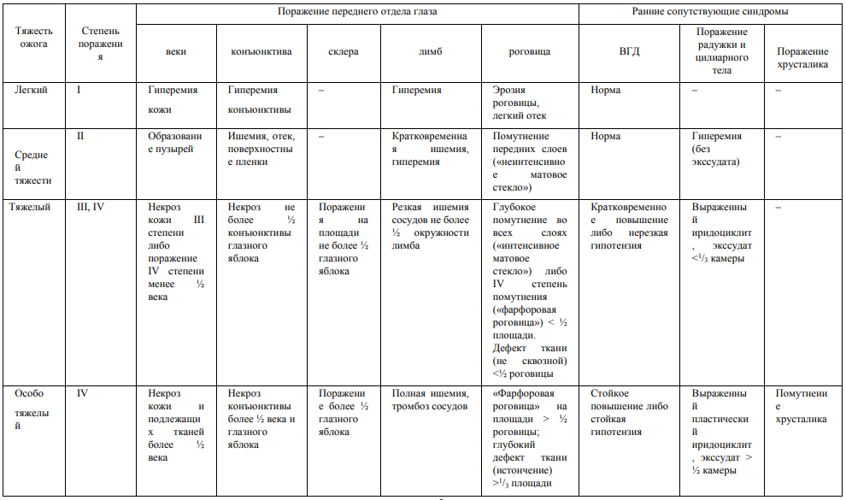

Диагностика
Жалобы на светобоязнь, слезотечение, ухудшение зрения. Анамнез заключается в выявлении характера ожогового агента (кислота, щелочь, обстоятельств травмы, объема оказанной первой помощи
Физиакальные методы - оценка состояния пострадавшего проводится на основании анализа внешнего вида, поведения, характера дыхания, пульса, показателей артериального давления пострадавшего. Специфический запах свидетельствует о характере повреждающего вещества. Необходимо исключить или подтвердить сочетанный или комбинированный характер травмы.
Лабораторная диагностика - Иммунологические методы исследования рекомендуются пациентам, перенесшим трансплантацию роговицы или кератолимбального трансплантата в динамике в сроки: 1–7-й, 8–14-й, 15–21-й, 22–30-й дни, 2 месяца, 3–6 месяцев, 7 месяцев–1 год. тест-пробы :слезная жидкость, сыворотка крови и лейкоциты периферической крови больных, методы исследования – иммуноферментный анализ, реакция торможения миграции лейкоцитов, реакция прямой гемагглютинации (показатели иммунитета клеточная сенсибилизация, антитела к антигенам роговицы, сетчатки, хрусталика, иммуноглобулины G, A, M.
Инструментальная диагностика
Определение остроты зрения рекомендуется всем пациентам с помощью проектора оптотипов, при отсутствии предметного зрения светоощущение и светопроекция определяются с помощью прямого офтальмоскопа
Биомикроскопия рекомендуется всем пациентам
Размер дефекта эпителия рекомендуется определять всем пациентам флуоресцеиновой пробой
Ультразвуковые и лазерные исследования. А - и В-методы эхографии рекомендуются пациентам с тяжелыми и особо тяжелыми ожогами
Ультразвуковая биомикроскопия (УЗБМ) рекомендуется пациентам с тяжелыми и особо тяжелыми ожогами на 3 и 4 этапах реабилитации
Оптическая когерентная томография (ОКТ) рекомендуется пациентам с помутнением роговицы для выявления изменений топографии передней камеры
Электрофизиологические методы - определение электрической пороговой чувствительности сетчатки и лабильности зрительного нерва по признаку возникновения критической частоты исчезновения мелькающего фосфена рекомендуются пациентам с тяжелыми и особо тяжелыми ожогами на 2, 3, 4 этапах лечения.

Лечение
Общие принципы консервативного лечения
Лечение легких ожогов • Рекомендуется всем пациентам: анестезия конъюнктивальной полости раствором местного анестетика, обильное промывание конъюнктивальной полости охлажденным физиологическим раствором, инстилляции антибиотиков, препаратов, улучшающих микроциркуляцию и стимулирующих репаративные процессы противовоспалительных препаратов (стероидные или нестероидные препараты), инстилляции заменителей слезной жидкости до купирования воспалительной реакции
Лечение ожога средней тяжести • Рекомендуется всем пациентам: то же до завершения эпителизации и купирования воспалительной реакции. Рекомендуются по показаниям дополнительные лечебные мероприятия: обезболивание (внутримышечно анальгетики), профилактика столбняка. Рекомендуются всем пациентам периокулярные инъекции препаратов, улучшающих микроциркуляцию и стимулирующих репаративные процессы, противовоспалительных препаратов (стероидные или нестероидные препараты)
Лечение тяжелых ожогов проводится в зависимости от стадии ожогового процесса на момент поступления.
• Рекомендуется всем пациентам: в первой и второй стадии все вышеизложенные лечебные процедуры и дополнительно: периокулярные инъекции препаратов ингибиторов протеолиза. При повышении внутриглазного давления назначают гипотензивные препараты. Инстилляции мидриатиков кратковременного действия. Внутримышечные инъекции стимуляторов репарации. В третьей и четвертой стадии всем пациентам рекомендовано продолжить инстилляции вышеперечисленных препаратов с целью коррекции иммунологических нарушений (стероидные препараты), стимуляции репаративных процессов; инстилляции противовоспалительных препаратов, гипотензивные средства, постоянные инстилляции препаратов искусственной слезы. После хирургических вмешательств рекомендовано продолжать консервативное лечение в том же объеме.
Лечение особо тяжелых ожогов • Рекомендуются всем пациентам все вышеизложенные лечебные мероприятия. Больным с последствиями ожогов рекомендуются инстилляции препаратов коррекции иммунологических нарушений, стимуляции репаративных процессов, гипотензивных препаратов при необходимости, препаратов искусственной слезы. Всем больным, перенесшим операции с использованием донорского материала, в послеоперационном периоде рекомендуется иммуносупрессивная терапия.

Хирургическое лечение
• Хирургическое лечение рекомендуется всем пациентам, перенесшим ожог глаз твердыми ожоговыми агентами, всем пациентам с тяжелыми и особо тяжелыми ожогами, пациентам, состояние которых не позволяет определить тяжесть ожога без анестезиологического пособия
тяжесть поражения кожи век (т.е. степень деформации век) во многом определяет динамику заживления ран и является одной из важных причин продолжающейся деструкции тканей глаза на 2-й неделе и более после травмы. Блефарорафия должна проводиться в ранние сроки с целью профилактики лагофтальма, трихиаза и последующего изъязвления и перфорации оболочек глаза при сопутствующих ожогах кожи век III степени и тяжелых поражениях конъюнктивы сводов и век, а также после тенонопластики с укорочением сводов. Свободную кожную пластику век при их изолированном поражении и отсутствии ксероза проводить спустя 8–12 месяцев после травмы. В случаях одновременного ожога III–IV степени кожи параорбитальной области необходимо проводить раннюю аутодермопластику совместно с хирургамикомбустиологами, завершая операцию кровавой блефарорафией (КБ). В отношении тяжелых ожоговых пациентов с сочетанными поражениями глаз, находящихся в травматологических отделениях, ожоговых центрах, отделениях интенсивной терапии, при отсутствии возможности осуществления специализированной помощи в полном объеме необходимо как можно раньше проводить некрэктомию, аутотенонопластику (АТП) и блефарорафию или, как минимум, КБ.

Классификация операций по исходному состоянию ожоговых ран
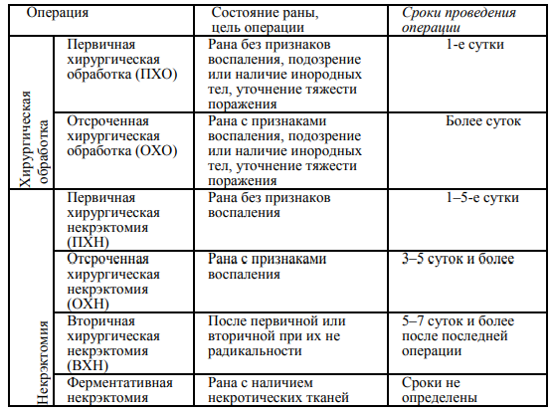
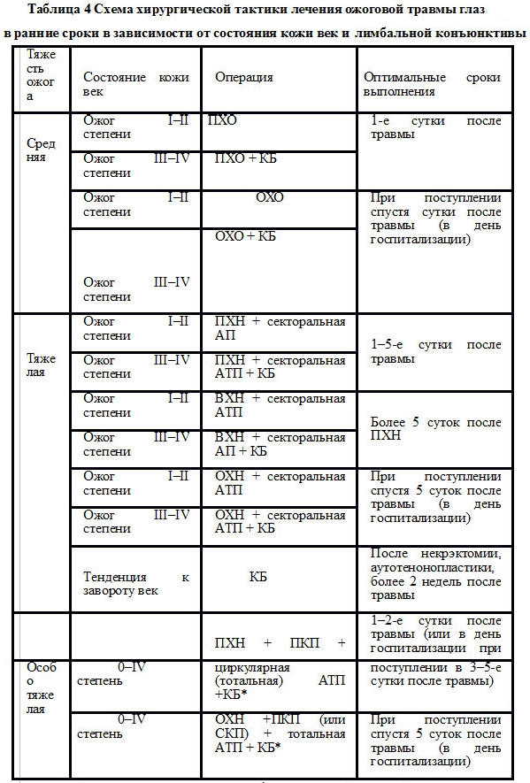
• Для реанимации пораженных оболочек глаза и стимуляции репарации в первые часы и дни после ожога средней тяжести, тяжелого и особо тяжелого ожога всем пациентам рекомендуется трансплантация амниотической мембраны
• Показаниями к кератопластике в ранние сроки после тяжелой и особо тяжелой ожоговой травмы являются: наличие травматического дефекта роговицы и частиц ожогового агента в строме, частота показаний не превышает 9% случаев
• КБ при ожоговой травме глаз рекомендуется: при ожогах легкой и средней тяжести в случаях ожога кожи век II–III степени у пациентов, длительно находящегося без сознания; во всех случаях ожога кожи век III–IV степени; при тяжелых ожогах в случаях некроза конъюнктивы с переходом на свод (прогноз развития тракционной деформации век); в случаях изъязвления роговицы, сопровождающегося рубцовой деформацией век (2–4 стадии ожогового процесса); в случаях ожога кожи III–IV степени

